# 2ο Φύλλο εργασίας

1. **Nα γράψετε τα μέρη του δοντιού που αντιστοιχούν στα βέλη.**

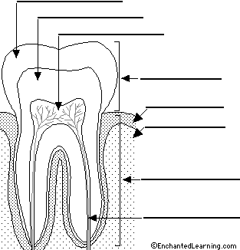

1. **Να γράψετε πώς ονομάζονται τα δόντια του ανθρώπου.**

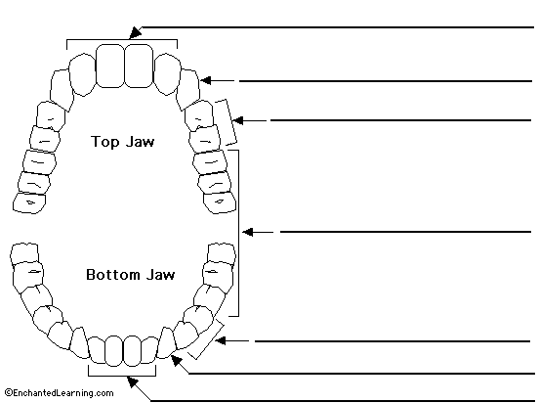

Top jaw= άνω σιαγόνα

Bottom jaw= κάτω σιαγόνα